SOPHROSITE ECOLE :

OK

para cada evento, añadir la posibilidad de poner una zona de de descarga.

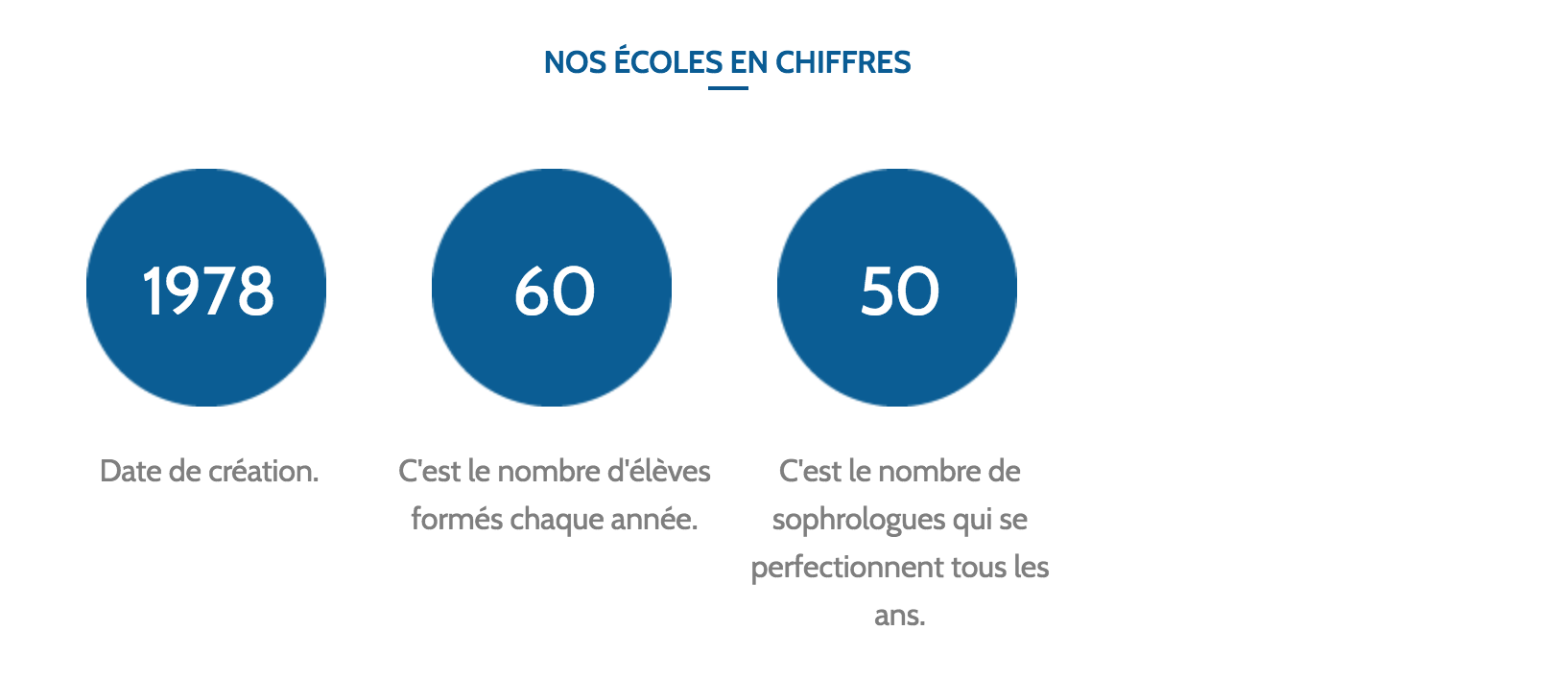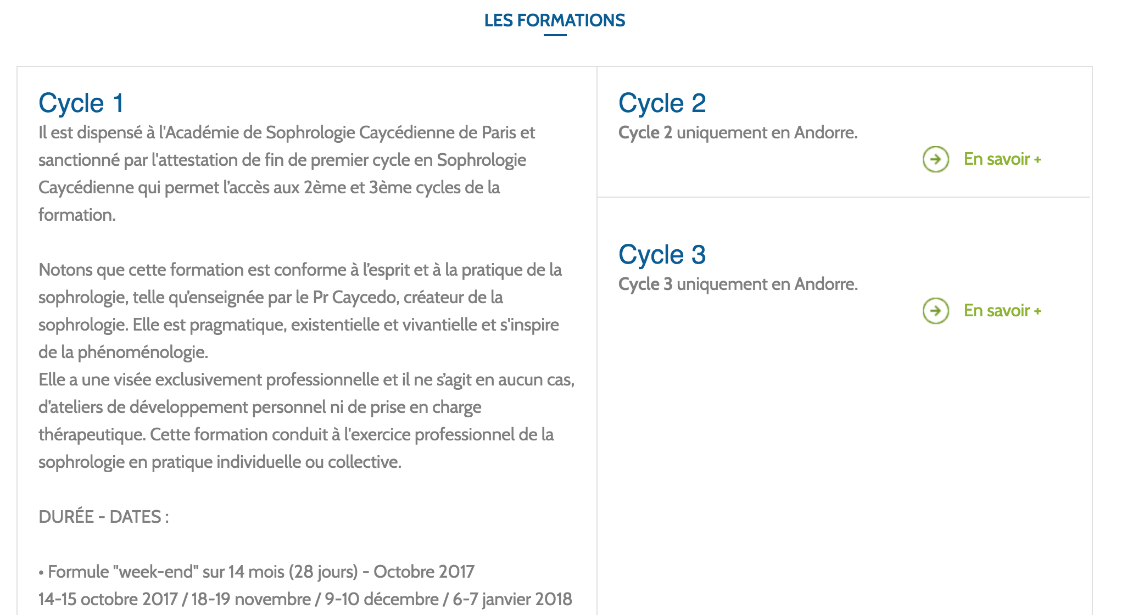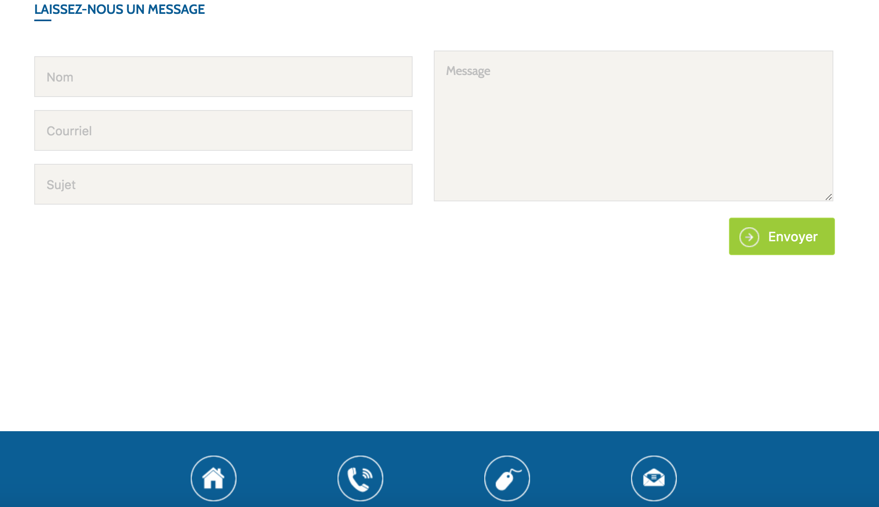

Corregir por : « NOTRE ÉCOLE EN CHIFFRES »

Proponer la posibilidad de añadir par cada formación una zona de descarga.

Añadir Pictos par links Facebook, Linkedin, Twitter…